Ayush Tripathi 30th January, 2024

22CS3021

Web Technology Lab Assignment-3

Q-1: Code:

<!DOCTYPE html>

<html lang="en">

<head>

    <meta charset="UTF-8">

    <meta name="viewport" content="width=device-width, initial-scale=1.0">

    <link rel="stylesheet" href="styles.css">

    <title>Styled List</title>

    <style>

        .styled-list li:nth-child(even) {

            background-color: rgb(173, 216, 230); /* Light Blue */

        }

    </style>

</head>

<body>

    <ul class="styled-list">

        <li>Eswatini</li>

        <li>Ecuador</li>

        <li>Tanzania</li>

        <li>Spain</li>

        <li>Slovakia</li>

        <li>Iraq</li>

    </ul>

</body>

</html>

Web Page:

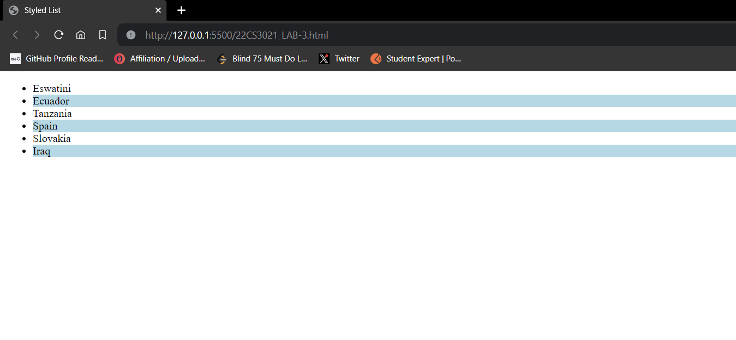

Q-2: Code:

<!DOCTYPE html>

<html lang="en">

<head>

    <meta charset="UTF-8">

    <meta name="viewport" content="width=device-width, initial-scale=1.0">

    <link rel="stylesheet" href="styles.css">

    <title>Styled Table</title>

    <style>

        .styled-table tbody tr:nth-child(odd) {

             background-color: lightgray;

        }

        .styled-table thead th {

            background-color: black;

            color: white;

        }

        .styled-table {

            font-size: 14pt;

            font-family: sans-serif;

        }

        .styled-table th, .styled-table td {

            padding: 10px;

        }

    </style>

</head>

<body>

    <table class="styled-table">

        <thead>

            <tr>

                <th>Heading 1</th>

                <th>Heading 2</th>

                <th>Heading 3</th>

            </tr>

        </thead>

        <tbody>

            <tr>

                <td>Albania </td>

                <td>Tirana </td>

                <td>Albanian</td>

            </tr>

            <tr>

                <td>Papua New Guinea</td>

                <td>Port Moresby</td>

                <td>English</td>

            </tr>

            <tr>

                <td>Latvia </td>

                <td>Riga </td>

                <td>Latvian</td>

            </tr>

            <tr>

                <td>France </td>

                <td>Paris</td>

                <td>French</td>

            </tr>

        </tbody>

    </table>

</body>

</html>

Web Page:

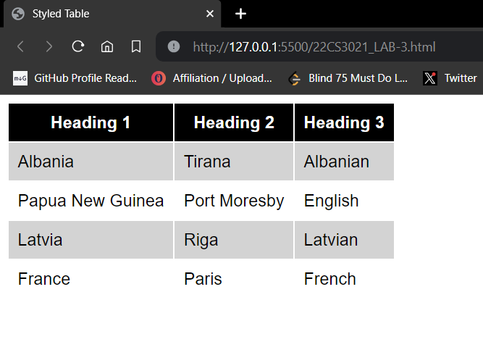

Q-3: Code:

<!DOCTYPE html>

<html lang="en">

<head>

    <meta charset="UTF-8">

    <meta name="viewport" content="width=device-width, initial-scale=1.0">

    <link rel="stylesheet" href="styles.css">

    <title>Grilled Cheese Sandwiches with Bacon and Tomato</title>

<style>

body {

    font-family: 'Arial', sans-serif;

    margin: 0;

    padding: 0;

}

.recipe {

    max-width: 600px;

    margin: 20px auto;

    padding: 20px;

    background-color: #f8f8f8;

    border-radius: 8px;

    box-shadow: 0 0 10px rgba(0, 0, 0, 0.1);

}

.recipe-title {

    font-family: 'Roboto', sans-serif;

    color: #333; /* Dark gray */

}

.ingredient-list {

    list-style: none;

    padding: 0;

}

.meat {

    background-color: #FFC0CB;

}

.vegetable {

    background-color: #98FB98;

}

.dairy {

    background-color: #FFFFE0;

}

.instructions-heading {

    color: #333;

}

.instructions {

    font-style: italic;

}

</style>

</head>

<body>

    <div class="recipe">

        <h1 class="recipe-title">Grilled Cheese Sandwiches with Bacon and Tomato</h1>

        <h2>Ingredients:</h2>

        <ul class="ingredient-list">

            <li class="meat">Bacon</li>

            <li class="dairy">Cheese slices</li>

            <li class="dairy">Butter</li>

            <li class="vegetable">Tomato slices</li>

            <li class="bread">Bread slices</li>

        </ul>

        <h2 class="instructions-heading">Instructions:</h2>

        <p class="instructions">Place a skillet on medium heat. Cook bacon until crispy. Remove bacon and drain excess grease.</p>

        <p class="instructions">Butter one side of each bread slice. On the non-buttered side, layer cheese, bacon, and tomato slices. Top with another bread slice, buttered side out.</p>

        <p class="instructions">Place the sandwich in the skillet and cook until golden brown on each side and the cheese is melted.</p>

        <p class="instructions">Serve hot and enjoy your delicious grilled cheese sandwich with bacon and tomato!</p>

    </div>

</body>

</html>

Web Page:

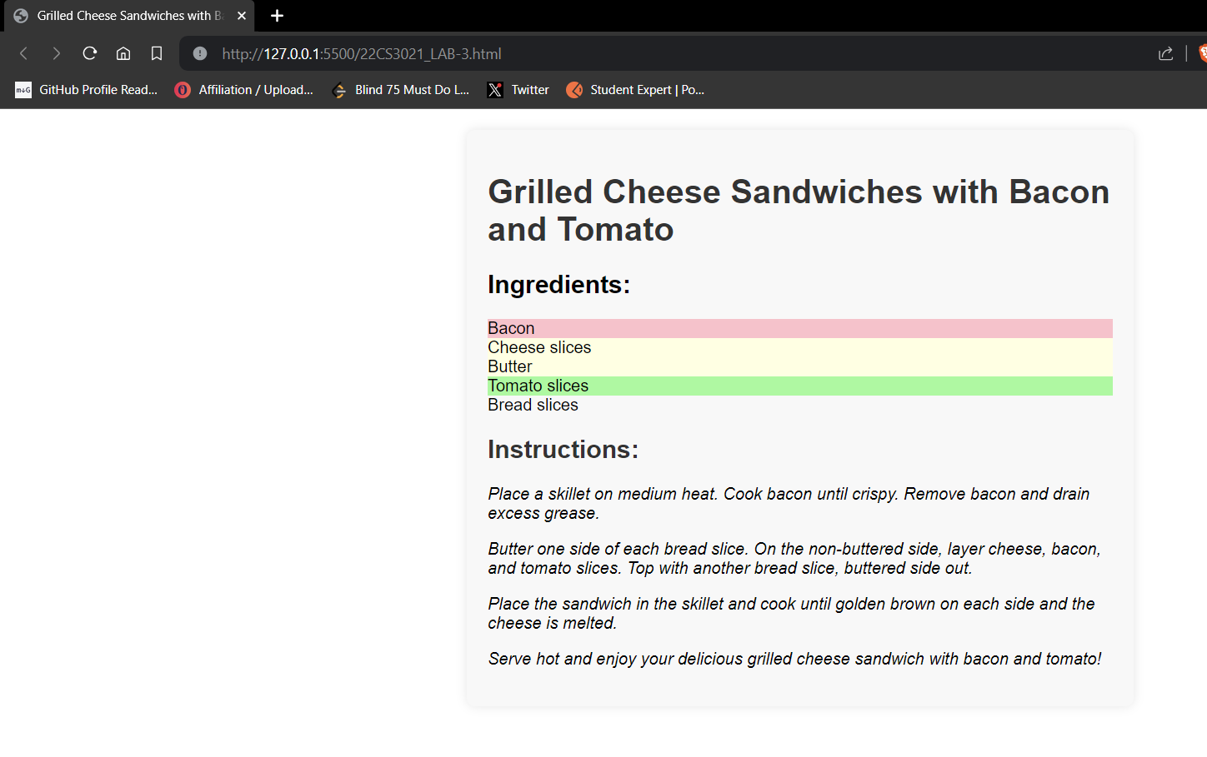

Q-4: Code:

<!DOCTYPE html>

<html lang="en">

<head>

    <meta charset="UTF-8">

    <meta name="viewport" content="width=device-width, initial-scale=1.0">

    <link rel="stylesheet" href="styles.css">

    <title>Two Columns Page</title>

    <style>

        /* Reset some default styles */

body, h1, h2, ul, li {

    margin: 0;

    padding: 0;

}

/* General styling */

body {

    font-family: 'Arial', sans-serif;

}

.container {

    display: flex;

    width: 100%;

}

/* Left column styling */

.left-column {

    flex: 1;

    background-color: #d3d3d3; /* Light gray */

    padding: 20px;

}

.left-column h2 {

    color: #333; /* Dark gray */

}

.left-column ul {

    list-style: none;

    padding: 0;

}

.left-column li {

    margin-bottom: 10px;

}

/* Right column styling */

.right-column {

    flex: 1;

    background-color: #98FB98; /* Light green */

    padding: 20px;

}

.right-column h2 {

    color: #333; /* Dark gray */

}

.right-column ul {

    list-style: none;

    padding: 0;

}

.right-column li {

    margin-bottom: 10px;

}

    </style>

</head>

<body>

    <div class="container">

        <div class="left-column">

            <h2>Best Selling Books</h2>

            <ul>

                <li>House of Flame </li>

                <li>The Exception to the Rule</li>

                <li>Worst Wingman Ever </li>

                <li>The Housemaid </li>

                <li>how Not to give Fuck about someone </li>

            </ul>

        </div>

        <div class="right-column">

            <h2>Favorite Athletes</h2>

            <ul>

                <li>Cristiano Ronaldo</li>

                <li>LeBron James</li>

                <li>Lionel Messi</li>

                <li>Neymar Jr.</li>

                <li>Roger Federer</li>

            </ul>

        </div>

    </div>

</body>

</html>

Web Page:

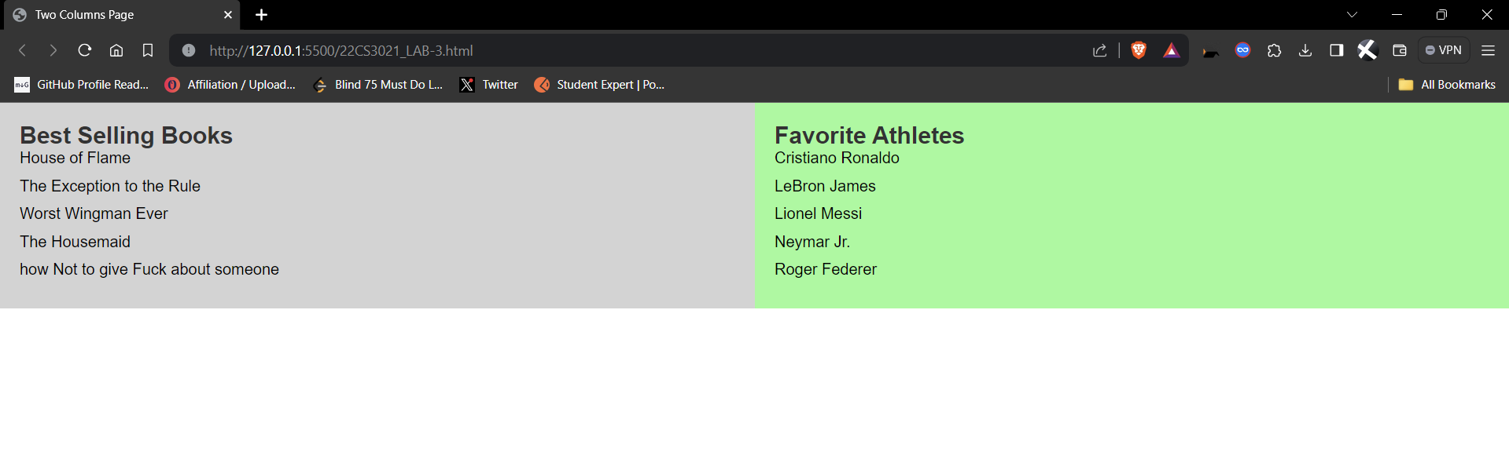

Q-5: Code:

<!DOCTYPE html>

<html lang="en">

<head>

    <meta charset="UTF-8">

    <meta name="viewport" content="width=device-width, initial-scale=1.0">

    <link rel="stylesheet" href="styles.css">

    <title>Sample Webpage</title>

    <style>

       body, h1, h2, h3, p, ul, li, a {

        margin: 0;

        padding: 0;

        }

body {

    font-family: 'Arial', sans-serif;

}

.navbar {

    background-color: #add8e6;

    padding: 10px;

    display: flex;

    justify-content: space-between;

    align-items: center;

}

.navbar-title {

    color: #333;

    transition: background-color 0.3s ease-in-out;

}

.navbar-title:hover {

    background-color: #00688B;

    color: white;

}

.nav-list {

    list-style: none;

    display: inline;

}

.nav-list li {

    display: inline;

    margin-right: 20px;

}

.nav-list a {

    text-decoration: none;

    color: #333;

}

.nav-list a:hover {

    color: #00688B;

}

    </style>

</head>

<body>

    <nav class="navbar">

        <h1 class="navbar-title">Nav Title</h1>

        <ul class="nav-list">

            <li><a href="#">Home</a></li>

            <li><a href="#">About</a></li>

            <li><a href="#">Contact</a></li>

        </ul>

    </nav>

</body>

</html>

Web Page:

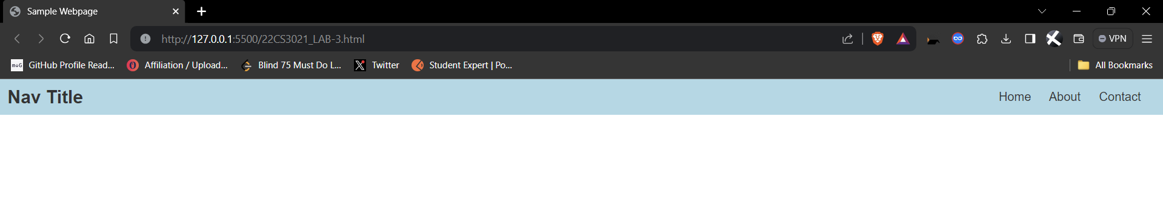

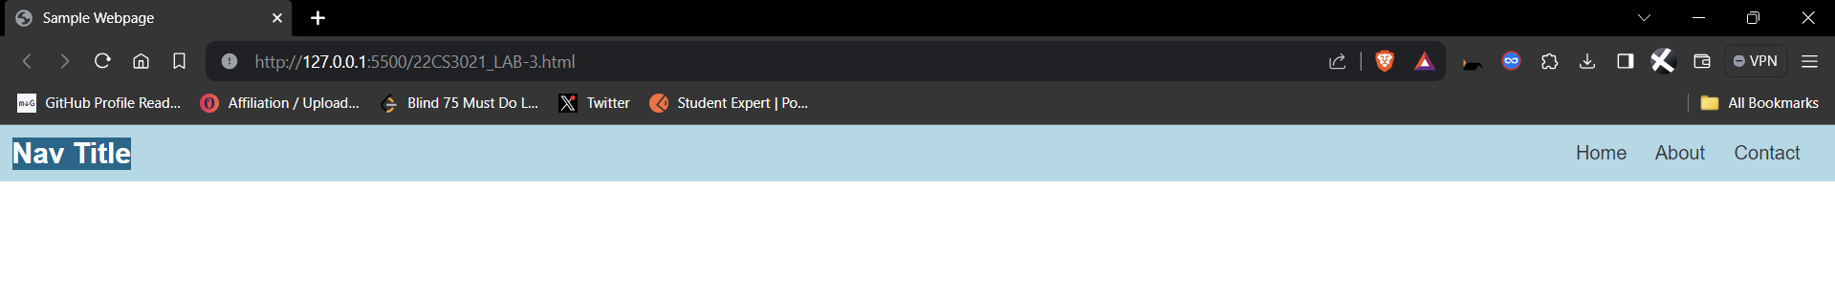

Q-6: Code:

<!DOCTYPE html>

<html lang="en">

<head>

    <meta charset="UTF-8">

    <meta name="viewport" content="width=device-width, initial-scale=1.0">

    <link rel="stylesheet" href="styles.css">

    <title>Spinning Playing Card</title>

    <style>

        body, div, img {

            margin: 0;

            padding: 0;

        }

        body {

            display: flex;

            justify-content: center;

            align-items: center;

            height: 100vh;

            background-color: #f0f0f0;

        }

        .card-container {

            position: relative;

        }

        .spinning-card {

            width: 150px;

            height: auto;

            animation: spin 4s linear infinite;

        }

        .card-container:hover .spinning-card {

            animation-play-state: paused;

        }

        @keyframes spin {

            0% { transform: rotate(0deg); }

            100% { transform: rotate(360deg); }

        }

    </style>

</head>

<body>

    <div class="card-container">

        <img src="https://t4.ftcdn.net/jpg/00/53/65/65/360_F_53656507_6aRlz7GvglpFMAbtf1zSsllWlepJfeTb.jpg" alt="Playing Card" class="spinning-card">

    </div>

</body>

</html>

Web Page:

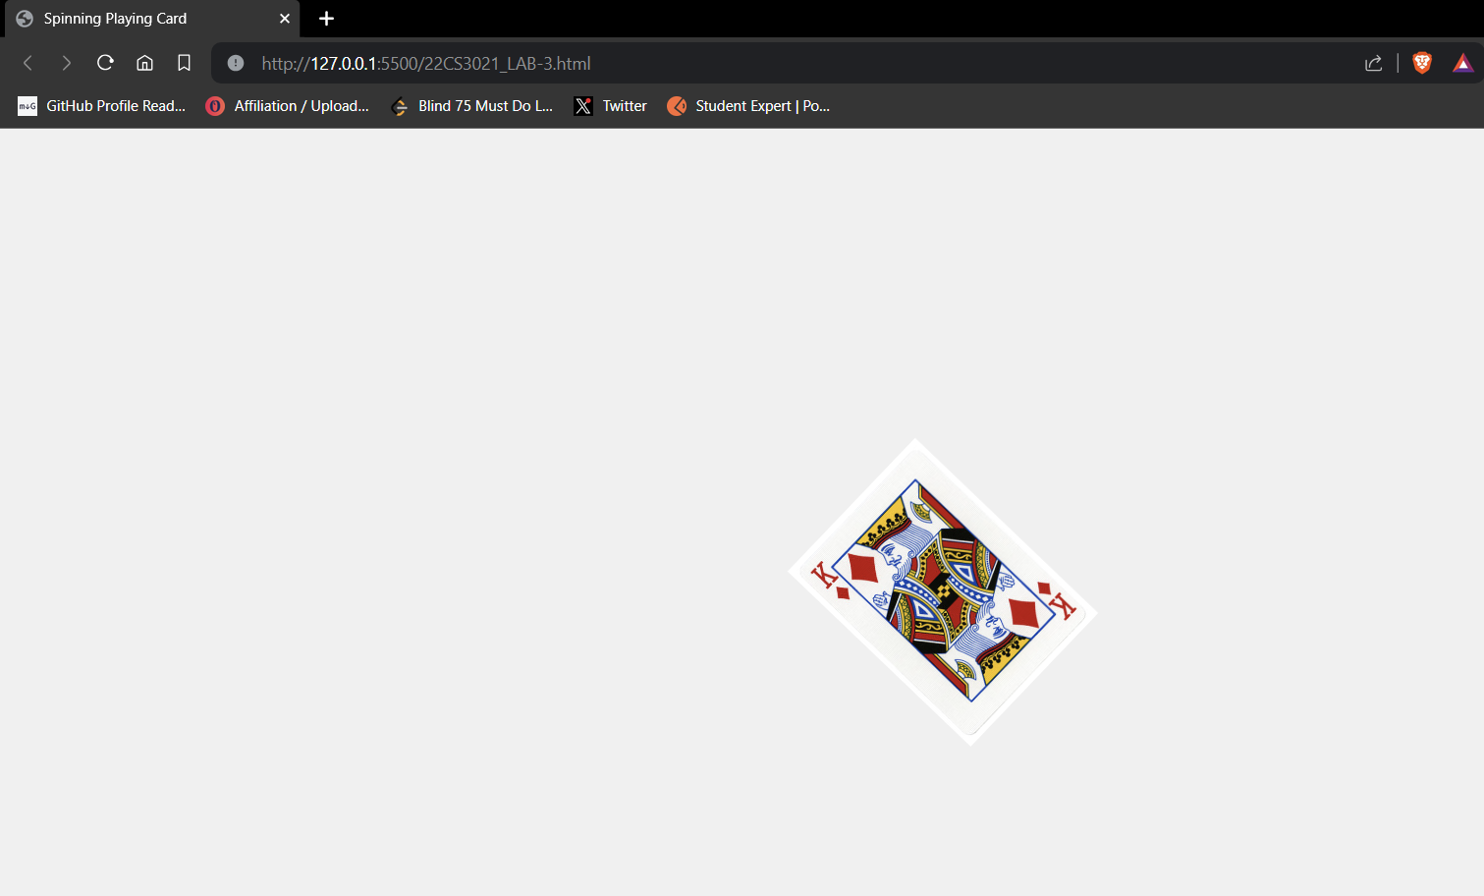

Q-7: Code:

Index.html

<!DOCTYPE html>

<html lang="en">

<head>

    <meta charset="UTF-8">

    <meta name="viewport" content="width=device-width, initial-scale=1.0">

    <link rel="stylesheet" href="styles.css">

    <title>Your Homepage</title>

</head>

<body>

    <header>

        <nav>

            <ul>

                <li><a href="index.html">Home</a></li>

                <li><a href="hobbies.html">Hobbies</a></li>

                <li><a href="teams.html">Favorite Teams</a></li>

            </ul>

        </nav>

    </header>

    <main>

        <div class="container">

            <div class="left-column">

                <h1>Welcome to My Homepage</h1>

                <p>Iam Ayush Tripathi and Currently pursuing BTech from RGIPT and a passionate web Developer</p>

            </div>

            <div class="right-column">

                <h2>Skills</h2>

                <ul>

                    <li>HTML</li>

                    <li>CSS </li>

                    <li>JS</li>

                    <li>REACT</li>

                    <li>NODE.JS</li>

                </ul>

            </div>

        </div>

    </main>

    <footer>

        <p>&copy; 2024 Anyway. All rights reserved.</p>

    </footer>

</body>

</html>

Hobbies.html

<!DOCTYPE html>

<html lang="en">

<head>

    <meta charset="UTF-8">

    <meta name="viewport" content="width=device-width, initial-scale=1.0">

    <link rel="stylesheet" href="styles.css">

    <title>Your Hobbies</title>

</head>

<body>

    <header>

        <nav>

            <ul>

                <li><a href="index.html">Home</a></li>

                <li><a href="hobbies.html">Hobbies</a></li>

                <li><a href="teams.html">Favorite Teams</a></li>

            </ul>

        </nav>

    </header>

    <main>

        <div class="container">

            <div class="left-column">

                <h2>Iam a passionate Web Developer</h2>

            </div>

            <div class="right-column">

                <h2>My Hobbies</h2>

                <p>Here, I'll share some information about my hobbies and interests.</p>

            </div>

        </div>

    </main>

    <footer>

        <p>&copy; 2024 Anyway. All rights reserved.</p>

    </footer>

</body>

</html>

Teams.html

<!DOCTYPE html>

<html lang="en">

<head>

    <meta charset="UTF-8">

    <meta name="viewport" content="width=device-width, initial-scale=1.0">

    <link rel="stylesheet" href="styles.css">

    <title>Your Favorite Teams</title>

</head>

<body>

    <header>

        <nav>

            <ul>

                <li><a href="index.html">Home</a></li>

                <li><a href="hobbies.html">Hobbies</a></li>

                <li><a href="teams.html">Favorite Teams</a></li>

            </ul>

        </nav>

    </header>

    <main>

        <div class="container">

            <div class="left-column">

                <h2> HEllo this is my favorite teams.</h2>

            </div>

            <div class="right-column">

                <h2>My Favorite Teams</h2>

                <p>Here, I'll share information about my favorite sports teams.</p>

            </div>

        </div>

    </main>

    <footer>

        <p>&copy; 2024 Anyway. All rights reserved.</p>

    </footer>

</body>

</html>

Styles.css

body {

    font-family: 'Arial', sans-serif;

    margin: 0;

    padding: 0;

}

header {

    background-color: #333;

    color: #fff;

    position: fixed;

    top: 0;

    left: 0;

    width: 100%;

    padding: 10px;

}

nav ul {

    list-style: none;

    display: flex;

}

nav ul li {

    margin-right: 20px;

}

nav ul li a {

    text-decoration: none;

    color: #fff;

}

main {

    padding: 60px 0;

}

.container {

    display: flex;

    max-width: 1200px;

    margin: 0 auto;

}

.left-column {

    flex: 1;

}

.right-column {

    flex: 1;

}

footer {

    background-color: #333;

    color: #fff;

    text-align: center;

    padding: 10px;

    position: fixed;

    bottom: 0;

    left: 0;

    width: 100%;

}

Web page:

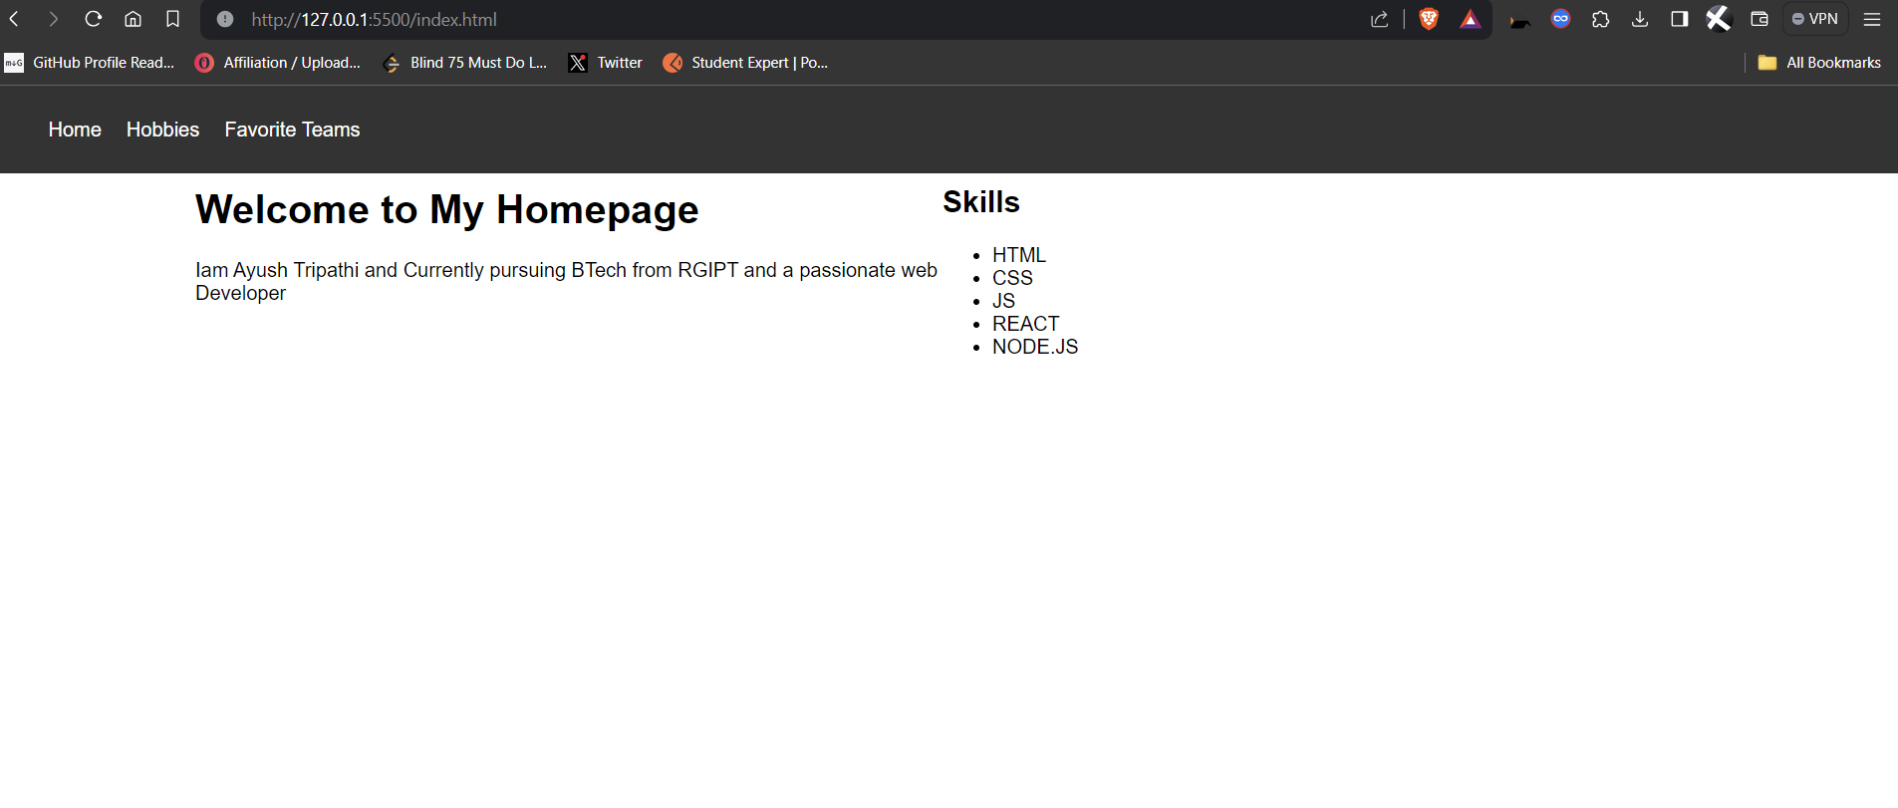



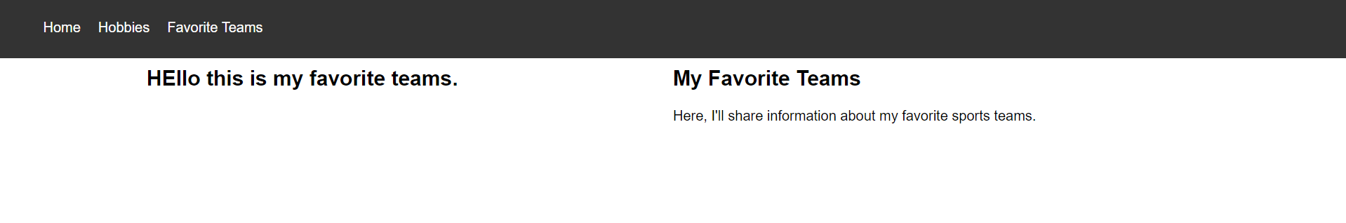

Q-8: Code:

<!DOCTYPE html>

<html lang="en">

<head>

    <meta charset="UTF-8">

    <meta name="viewport" content="width=device-width, initial-scale=1.0">

    <link rel="stylesheet" href="styles.css">

    <title>SubMenus</title>

    <style type='text/css'>

        body {

            background: #EEEEEE;

            color: #000000;

        }

        h1 {

            color: #AAA;

            border-bottom: 1px solid;

            margin-bottom: 0;

        }

        main {

            color: #CCC;

            margin-left: 7em;

            padding: 1px 0 1px 5%;

            border-left: 1px solid;

        }

        nav {

            float: left;

            width: 100%; /* Make the navbar take the full width */

            background: #FDD;

        }

        nav ul {

            margin: 0;

            padding: 0;

            background: white;

            border: 1px solid;

            display: flex; /* Display the list items horizontally */

        }

        nav li {

            position: relative;

            list-style: none;

            margin: 0;

            border-right: 1px solid #CCC;

        }

        nav ul ul {

            position: absolute;

            top: 100%; /* Position the submenu below the selected item */

            left: 0;

            display: none;

            width: 100%;

        }

        nav li a {

            display: block;

            padding: 0.25em 0.5em; /* Adjust padding */

            text-decoration: none;

        }

        nav li:hover {

            background: #6F99F2;

        }

        nav li.submenu {

            background: url(https://runestone.academy/ns/books/published/webfundamentals/_static/submenu.gif) 95% 50% no-repeat;

        }

        nav li.submenu:hover {

            background-color: #EDD;

        }

        nav ul.level1 li.submenu:hover ul.level2,

        nav ul.level2 li.submenu:hover ul.level3 {

            display:block;

        }

    </style>

</head>

<body>

<h1>Fundamentals of Web Programming</h1>

<nav>

    <ul class='level1'>

        <li><a href='/'>Home</a></li>

        <li class='submenu'><a href='#'>Syllabus</a>

            <ul class='level2'>

                <li><a href='#'>Text Book</a></li>

                <li><a href='#'>Office Hours</a></li>

                <li><a href='#'>Grading Policy</a></li>

                <li><a href='#'>Learning Goals</a></li>

            </ul>

        </li>

        <li><a href='#'>Resources</a></li>

        <li class='submenu'><a href='#'>Publications</a>

            <ul class='level2'>

                <li><a href='#'>Articles</a></li>

                <li class='submenu'><a href='#'>Tutorials</a>

                    <ul class='level3'>

                        <li><a href='#'>HTML</a></li>

                        <li><a href='#'>CSS</a></li>

                        <li><a href='#'>SVG</a></li>

                        <li><a href='#'>XML</a></li>

                    </ul>

                </li>

                <li><a href='#'>Assignments</a></li>

            </ul>

        </li>

        <li><a href='#'>Contact</a></li>

    </ul>

</nav>

<main>

    <p>

        <p>

            Lorem ipsum, dolor sit amet, consectetuer adipiscing elit, sed diam nonummy nibh euismod tincidunt ut laoreet dolore magna aliquam erat volutpat. Ut wisi enim ad minim veniam, quis nostrud exerci tation ullamcorper suscipit lobortis nisl ut aliquip ex ea commodo consequat.

             Duis autem vel eum iriure dolor in hendrerit in vulputate velit esse molestie consequat, vel illum dolore eu feugiat nulla facilisis at vero eros et accumsan et iusto odio dignissim qui blandit praesent luptatum zzril delenit augue duis dolore te feugait nulla facilisi.

            Lorem ipsum, dolor sit amet, consectetuer adipiscing elit, sed diam nonummy nibh euismod tincidunt ut laoreet dolore magna aliquam erat volutpat. Ut wisi enim ad minim veniam, quis nostrud exerci tation ullamcorper suscipit lobortis nisl ut aliquip ex ea commodo consequat. Duis autem vel eum iriure dolor in hendrerit in vulputate velit esse molestie consequat, vel illum dolore eu feugiat nulla facilisis at vero eros et accumsan et iusto odio dignissim qui blandit praesent luptatum zzril delenit augue duis dolore te feugait nulla facilisi.

            Lorem ipsum, dolor sit amet, consectetuer adipiscing elit, sed diam nonummy nibh euismod tincidunt ut laoreet dolore magna aliquam erat volutpat. Ut wisi enim ad minim veniam, quis nostrud exerci tation ullamcorper suscipit lobortis nisl ut aliquip ex ea commodo consequat.

            </p>

    </p>

</main>

</body>

</html>

Web Page:

